北京怀柔科学城生命科学产业创新研究院信息化平台开发方案

版本：V1.0
日期：2026年2月 11日
编制单位：广西翰佰尔生物科技有限公司
客户单位：北京怀柔科学城生命科学产业创新研究院

第一章 项目概述

1.1 项目背景
本项目旨在为北京怀柔科学城生命科学产业创新研究院建设一套完整的信息化平台体系，包括门户网站、成果转化平台和AI智能体三大子系统，提升科创要素整合效率、强化科技成果转化的精准对接能力。

1.2 建设目标
子系统 | 核心目标 | 关键指标
门户网站 | 打造研究院官方对外窗口，展示机构形象与成果 | 支持SEO优化，多端适配，页面加载≤2秒
成果转化平台 | 打通成果-人才-设施对接通道，实现资源高效匹配 | 支持100并发，数据导入导出，RBAC权限
AI智能体 | 智能化成果评估与匹配推荐，提升决策效率 | 匹配准确率≥85%，报告生成准确率≥80%

1.3 建设原则
- 技术领先性：系统采用业界主流、成熟稳定的技术架构，确保先进性、安全性与可扩展性的统一。前端基于 Vue 3 + Nuxt 4 + Element Plus 技术栈，构建高性能、响应式的现代化用户界面；后端选用 FastAPI 框架，打造高并发、低延迟的 RESTful API 服务；智能体工作流依托 Dify 平台搭建，实现 AI 能力的灵活编排与高效调度。
- 架构统一性：系统采用全容器化部署方案，基于微服务架构实现服务解耦与独立演进，前后端分离设计保障开发效率与维护便捷性，构建高可用、易管理的现代化技术底座。
- 用户导向性：坚持"以用户为中心"的设计理念，界面布局简洁直观，交互流程自然流畅，深度适配多角色用户的差异化操作场景，降低学习成本，提升使用满意度。
- 合规安全性：严格遵循网络安全等级保护制度要求，建立全生命周期的数据安全防护体系，实现传输通道加密与存储数据加密的双重保障，确保系统合规运行与数据资产安全。
- 可扩展性：架构设计预留充足的演进空间，支持向 2.0 版本的功能平滑升级与无缝扩展，标准化接口提前规划，降低后续迭代的技术债务与改造成本。

第二章 技术方案总体设计

2.1 系统架构总览
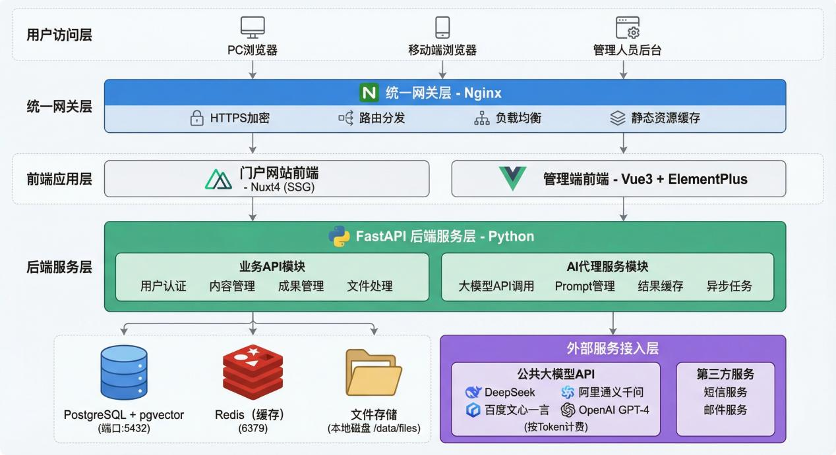
本系统采用分层解耦、前后端分离的现代化架构设计，自下而上划分为数据层、后端服务层、前端应用层、统一网关层及用户访问层，各层职责清晰、接口规范，支撑高并发访问与智能化业务场景。
- 数据层
关系型数据库：PostgreSQL承载核心业务数据，集成 pgvector 扩展支持向量检索能力。
缓存层：Redis提供高性能数据缓存与会话管理
文件存储：本地磁盘实现非结构化文件的持久化存储
- 后端服务
基于 Python FastAPI 构建高性能异步服务，按业务域划分为两大模块。
业务API模块：覆盖用户认证、内容管理、成果管理、文件处理等核心业务能力
AI代理服务模块：封装大模型API调用、Prompt管理、结果缓存及异步任务调度，实现AI能力的统一代理与编排
- 外部服务接入层
公共大模型API：聚合 DeepSeek、阿里通义千问、百度文心一言、OpenAI GPT-4 等多源大模型能力，按Token计费。
第三方服务：集成短信服务、邮件服务等基础通信能力
- 前端应用层
门户网站前端：基于 Nuxt 4 (SSG) 构建，面向PC浏览器与移动端浏览器，支持静态站点生成以优化首屏性能。
管理端前端：基于 Vue 3 + Element Plus 构建，面向管理人员后台，提供丰富的后台管理组件与交互体验。
- 统一网关层
采用 Nginx 作为流量入口，统一承载HTTPS 加密传输、路由分发与负载均衡、静态资源缓存加速。
- 用户访问层
支持多终端接入，包括 PC浏览器、移动端浏览器及管理人员后台，满足不同角色的使用场景。

2.2 核心技术选型详表
层级 | 组间 | 选型 | 版本 | 选型说明
前端展示层 | 门户网站框架 | Nuxt4 | 4.3+ | SSR/SSG支持，SEO友好，Vue3生态
 | 管理端框架 | Vue3 | 3.3+ | 组合式API，TypeScript支持
 | UI组件库 | ElementPlus | 2.4+ | 企业级组件，主题定制
 | CSS框架 | TailwindCSS | 3.3+ | 原子化CSS，响应式设计
 | 状态管理 | Pinia | 2.1+ | 轻量，DevTools友好
后端服务层 | API框架 | FastAPI | 0.104+ | 异步高性能，自动文档
 | ORM框架 | SQLAlchemy | 2.0+ | 异步支持，类型安全
 | 数据校验 | Pydantic | 2.5+ | Settings管理，请求校验
 | 任务队列 | Celery | 5.3+ | Redis后端，异步处理
 | 文档生成 | python-docx | 1.1+ | 生成Word可行性报告
 | 数据存储层 | 主数据库 | PostgreSQL | 15+
 | 向量扩展 | pgvector | 0.5+ | 嵌入向量存储与检索
 | 缓存/队列 | Redis | 7+ | 会话、缓存、Celery后端
 | 文件存储 | 本地存储 | - | -
 | AI服务层 | LLM接入 | 公共API | -
 | 嵌入模型 | API或本地 | - | 优先使用API，备选BGE-M3本地
 | API管理 | 自研代理层 | - | FastAPI封装，统一鉴权、限流
运维部署层 | 容器化 | Docker | 24+ | 全系统容器化
 | 编排工具 | Docker Compose | 2.23+ | 单服务器编排，轻量够用
 | 反向代理 | Nginx | 1.25+ | 路由、SSL、静态资源

2.2 前端UI设计
由专业UI/平面设计师团队主导，秉持"以用户为中心"的设计理念，打造视觉层次清晰、信息架构合理的界面布局，确保交互流程符合用户心智模型，操作路径自然顺畅，全面提升多角色用户的操作效率与使用满意度。
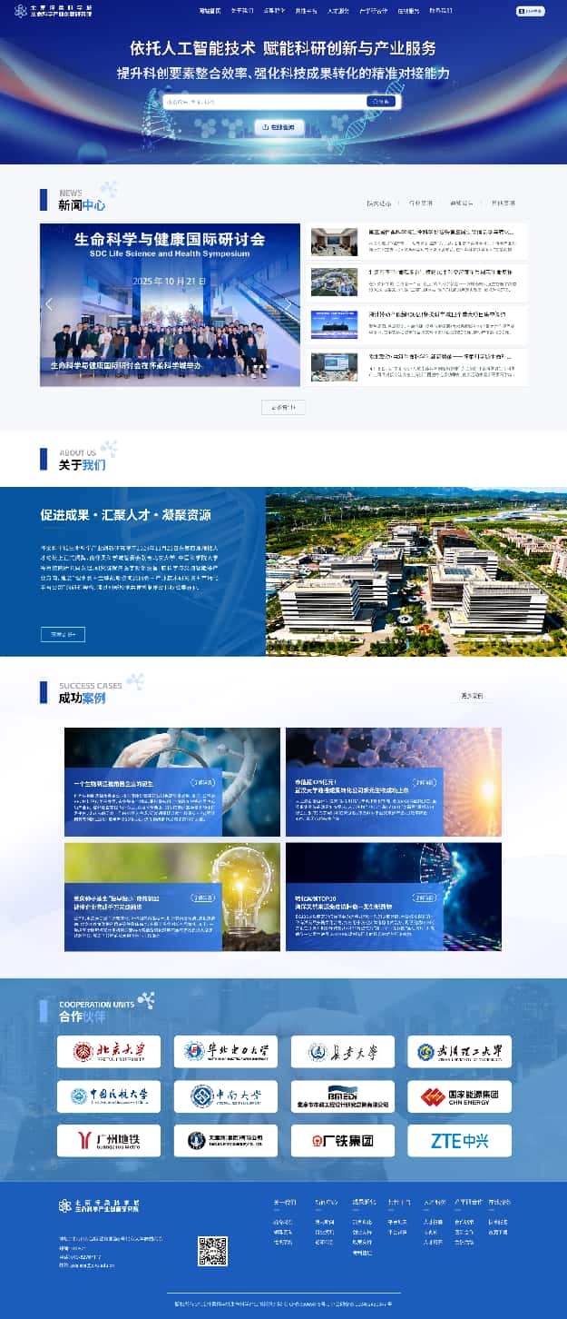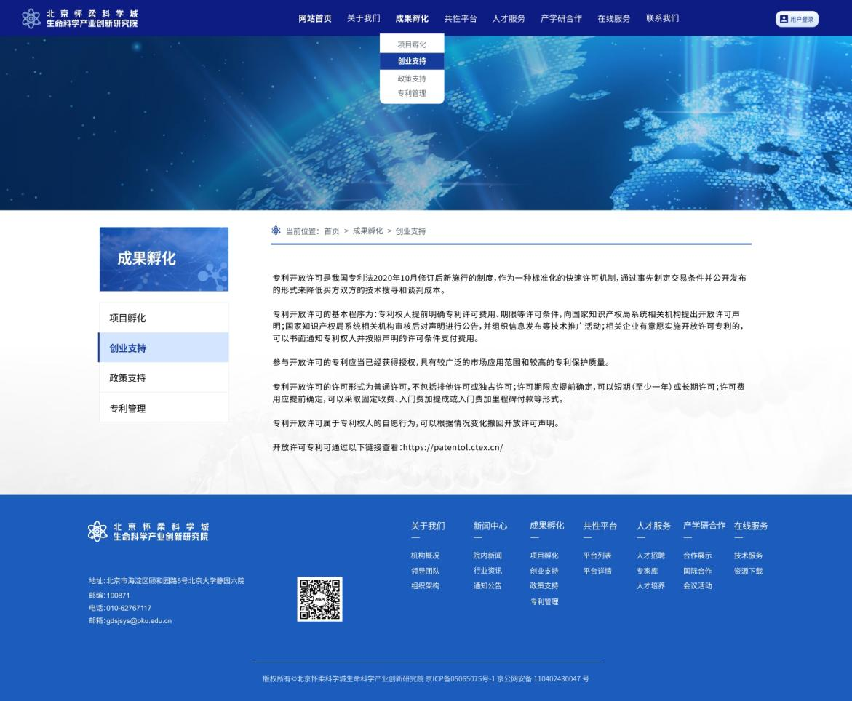

2.3 文件存储方案

2.3.1 方案选型
鉴于项目数据规模可控（预估总存储量低于100GB），采用本地磁盘存储+数据库索引的轻量级方案，在满足业务需求的同时降低架构复杂度与运维成本。

2.3.2 存储架构
应用服务器本地挂载 /data/files 目录作为统一文件存储根路径，按业务场景划分为四个子目录：
目录 | 用途 | 典型文件类型 | 规格限制
/uploads | 用户临时上传 | 图片、PDF、Office文档等 | 单文件≤50MB
/exports | 数据批量导出 | Excel报表 | 按查询结果动态生成
/reports | 系统生成报告 | Word文档 | 结构化模板填充
/backup | 本地备份归档 | 压缩包、数据快照 | 按保留策略自动清理

2.3.3 元数据管理
数据库建立 file_records 表实现文件元数据索引，与物理存储路径解耦。核心字段：文件标识（id）、原始文件名（file_name）、物理存储路径（file_path，如 /data/files/uploads/xxx.pdf）、文件大小（file_size）、MIME类型（mime_type）、所属用户（owner_id）、创建时间（created_at）。该设计支持文件迁移、路径变更时无需调整业务代码，仅更新数据库记录即可。

2.3.4 备份策略
- 定时备份：每日凌晨2:00自动执行全量备份，目标路径 /data/backup
- 保留周期：滚动保留最近7天备份文件，超期自动清理
- 重点保障：证明材料等关键文件实行双重备份机制，确保数据可靠性

2.4 公共大模型API接入方案
采用多厂商大模型协同架构，通过主备切换机制确保核心业务高可用。按业务场景与模型能力匹配度分层设计，构建"一主多备"的弹性调用体系：
厂商 | 模型 | 用途 | 优先级
深度求索 | DeepSeek | 主要对话、报告生成 | 主选
百度智能云 | 文心一言4.0 | 主要对话、报告生成 | 备选
阿里云 | 通义千问Max | 备用对话、长文本 | 备选
OpenAI | GPT-5 | 英文场景、复杂推理 | 备选

第三章 门户网站子系统详细设计

3.1 门户网站系统架构
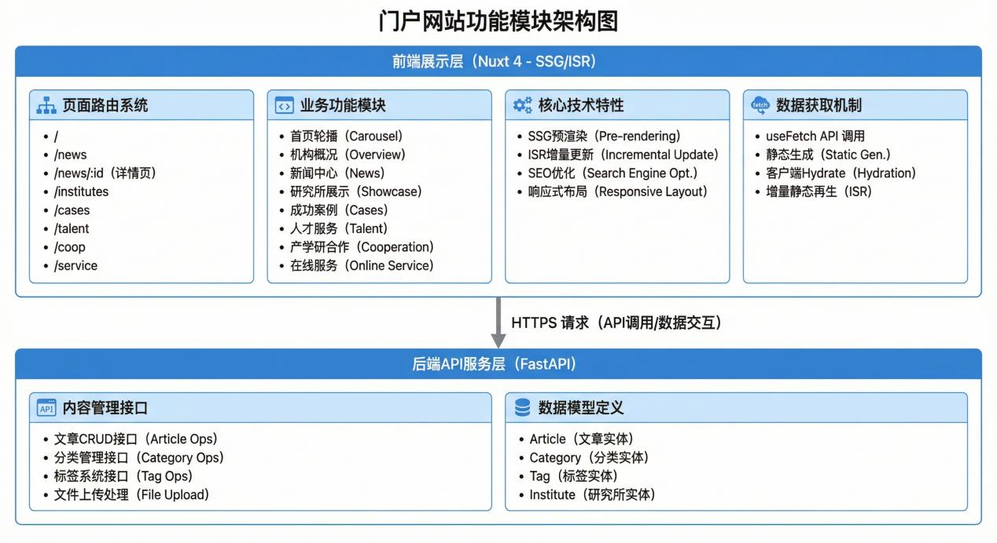
本门户网站采用前后端分离、动静结合的现代化架构，前端基于 Nuxt 4 框架实现静态站点生成（SSG）与增量静态再生（ISR），后端通过 FastAPI 提供高性能数据接口，兼顾首屏性能、SEO友好性与动态交互需求。

3.2 前端展示层
前端采用 Nuxt 4 框架，结合 SSG 预渲染与 ISR 增量更新技术，构建高性能、高可用的展示层：
（1）页面路由系统
路由 | 页面功能
/ | 网站首页
/news | 新闻中心列表
/news/:id | 新闻详情页（动态路由）
/institutes | 研究所展示
/cases | 成功案例
/talent | 人才服务
/coop | 产学研合作
/service | 在线服务
（2）业务功能模块
- 首页轮播（Carousel）：视觉焦点区域，支持动态内容配置
- 机构概况：单位简介、发展历程、荣誉资质展示
- 新闻中心：资讯发布、分类浏览、详情阅读
- 研究所展示：研究所卡片、详情介绍、成果关联
- 成功案例：案例库展示、筛选检索、详情呈现
- 人才服务：招聘信息、政策解读、在线申报
- 产学研合作：合作模式、项目对接、成果转换
- 在线服务：在线咨询、表单提交、进度查询
（3）核心技术特性
特性 | 技术实现 | 业务价值
SSG预渲染 | 构建时生成静态HTML | 首屏加载极速、SEO友好
ISR增量更新 | 按需重新验证页面 | 内容实时性保障，无需全量重建
SEO优化 | 动态Meta标签、结构化数据 | 搜索引擎收录与排名提升
响应式布局 | 移动端适配方案 | 多终端一致体验
（4）数据获取机制
- useFetch API 调用：组件级数据获取
- 静态生成（Static Generation）：构建时预取数据
- 客户端 Hydrate：交互激活与状态恢复
- 增量静态再生（ISR）：后台自动刷新过期页面

3.3 后端API服务层（FastAPI）
后端采用 Python FastAPI 框架，通过 HTTPS 协议与前端交互，提供标准化 RESTful 接口。
（1）内容管理接口
接口模块 | 功能说明
文章CRUD接口（Article Ops） | 新闻资讯的增删改查、发布状态管理
分类管理接口（Category Ops） | 栏目分类的层级管理、权限绑定
标签系统接口（Tag Ops） | 内容标签的创建、关联、聚合
文件上传处理（File Upload） | 图片/附件上传、格式校验、存储管理
（2）数据模型定义
实体 | 说明
Article | 文章实体（标题、内容、作者、发布时间等）
Category | 分类实体（层级关系、排序权重）
Tag | 标签实体（名称、使用频次）
Institute | 研究所实体（基本信息、研究方向、成果关联）

3.4架构核心优势
优势 | 说明
性能优异 | SSG 预渲染保障首屏秒开，ISR 实现内容准实时更新
SEO强化 | 服务端渲染输出完整 HTML，利于搜索引擎抓取与索引
开发高效 | Nuxt 约定式路由 + FastAPI 自动文档，降低开发成本
体验流畅 | 客户端 Hydrate 实现页面无刷新交互，兼顾性能与体验
运维轻量 | 静态资源可部署至 CDN，后端仅承载数据接口，扩展成本低

第四章 成果转化平台子系统详细设计

4.1 成果转化平台系统架构
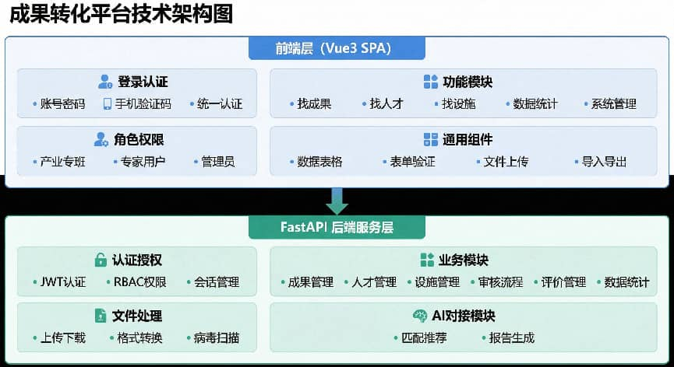
本平台采用前后端分离、RBAC权限管控、AI能力增强的现代化架构，前端基于 Vue 3 SPA 构建单页应用，后端通过 FastAPI 提供高性能服务，深度融合AI能力实现成果智能匹配与报告生成，支撑成果、人才、设施三类核心资源的高效转化与精准对接。

4.2 前端层（Vue 3 SPA）
前端采用 Vue 3 单页应用架构，按功能域划分为四大模块：
（1）登录认证
认证方式 | 说明
账号密码 | 基础身份认证
手机验证码 | 便捷登录与密码找回
统一认证 | 对接外部身份源，支持单点登录
（2）角色权限
采用 RBAC 模型，定义三类核心角色：
- 产业专班：成果需求方，发起对接申请、跟踪转化进度
- 专家用户：成果供给方，发布成果信息、参与评价审核
- 管理员：平台运营方，负责内容审核、数据统计、系统配置
（3）功能模块
模块 | 核心能力
找成果 | 成果检索、详情浏览、意向对接
找人才 | 专家库查询、人才画像、合作邀约
找设施 | 科研设施共享预约、使用申请
数据统计 | 转化成效分析、多维度数据可视化
系统管理 | 用户管理、内容审核、配置管理
（4）通用组件
封装标准化业务组件，保障交互一致性：
- 数据表格：分页、排序、筛选、批量操作
- 表单验证：实时校验、错误提示、动态规则
- 文件上传：分片上传、进度显示、格式限制
- 导入导出：Excel模板下载、数据批量导入、结果导出

4.3 FastAPI 后端服务层
后端采用 Python FastAPI 框架，按职责划分为四大服务域：
（1）认证授权
功能 | 技术实现
JWT认证 | 无状态令牌机制，支持Token刷新与失效
RBAC权限 | 基于角色的细粒度权限控制，资源级鉴权
会话管理 | 登录状态追踪、并发控制、异常登出
（2）业务模块
模块 | 职责说明
成果管理 | 成果录入、编辑、发布、下架、版本管理
人才管理 | 专家信息维护、学术履历、研究方向标签
设施管理 | 科研设备/场地资源登记、预约调度、使用记录
审核流程 | 成果发布审核、对接申请审批、多级工作流
评价管理 | 转化成效评价、信用积分、双向互评机制
数据统计 | 业务指标聚合、报表生成、可视化数据接口
（3）文件处理
- 上传下载：断点续传、秒传、分布式存储对接
- 格式转换：Office/PDF互转、图片压缩、视频转码
- 病毒扫描：上传文件实时杀毒、恶意文件隔离
- AI对接模块
能力 | 应用场景
匹配推荐 | 基于成果特征与需求描述的语义匹配，智能推荐对接对象
报告生成 | 自动汇总转化数据，生成结构化分析报告与决策建议

4.4 架构核心特点
特性 | 说明
权限精细 | RBAC模型支撑多角色差异化功能视图与数据隔离
交互流畅 | SPA架构实现无刷新体验，通用组件提升开发效率
AI增强 | 大模型能力嵌入核心业务流程，提升匹配精准度与决策效率
安全可靠 | JWT无状态认证、文件病毒扫描、操作审计日志
扩展灵活 | 模块化服务设计，支持业务功能平滑扩展与第三方系统对接

第五章 AI智能体子系统详细设计

5.1 AI智能体系统定位
AI智能体子系统定位为智能代理服务层，采用"公共大模型API + 领域知识增强"的轻量化架构，不独立训练模型，而是通过 Prompt工程 与 RAG（检索增强生成） 技术，将通用大模型能力适配到成果转化业务场景，实现智能搜索、匹配推荐、报告生成与知识问答四大核心能力。

5.2 AI智能体系统架构
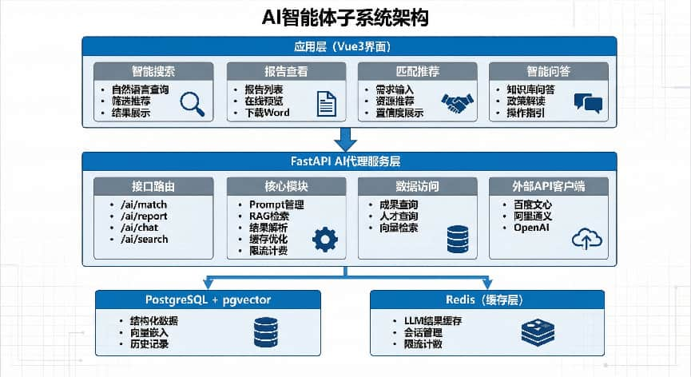

5.3分层架构设计
系统采用三层架构：应用层（Vue 3）、AI代理服务层（FastAPI）、数据层（PostgreSQL + Redis）。

5.3.1 应用层
面向用户提供四类智能化交互场景：
功能模块 | 核心能力 | 业务价值
智能搜索 | 自然语言查询、智能筛选推荐、结构化结果展示 | 降低检索门槛，提升信息获取效率
报告查看 | 报告列表管理、在线预览、Word格式下载 | 支持成果分析报告的生成与分发
匹配推荐 | 需求自然语言输入、多维度资源推荐、置信度可视化 | 精准对接供需双方，量化匹配可信度
智能问答 | 知识库问答、政策智能解读、操作步骤指引 | 7×24小时智能客服，降低人工咨询压力

5.3.2 FastAPI AI代理服务层
（1）接口路由
作为大模型能力与业务系统的桥梁，统一管控AI调用全生命周期：
端点 | 功能说明
/ai/match | 成果/人才/设施智能匹配
/ai/report | 分析报告生成
/ai/chat | 多轮对话与问答
/ai/search | 语义化智能检索
（2）核心模块
  - Prompt管理：场景化Prompt模板库，支持动态组装与版本管理
  - RAG检索：结合向量数据库实现领域知识增强，提升回答准确性
  - 结果解析：大模型输出结构化提取，适配前端展示格式
  - 缓存优化：高频查询结果缓存，降低API调用成本
  - 限流计费：Token用量监控、配额管控、多厂商路由
（3）数据访问
  - 成果查询、人才查询：对接业务数据库获取结构化信息
  - 向量检索：基于pgvector实现语义相似度搜索
（4）外部API客户端
多厂商大模型统一接入，支持智能路由与故障切换：
  - 深度求索DeepSeek
  - 百度文心一言
  - 阿里通义千问
  - OpenAI GPT系列

5.3.3 数据层
组件 | 职责 | 核心数据
PostgreSQL + pgvector | 结构化数据与向量存储 | 成果/人才/设施结构化数据、文本向量嵌入、对话历史记录
Redis | 高性能缓存与会话管理 | LLM生成结果缓存、用户会话状态、API限流计数器

5.4 核心技术特点
特性 | 说明
轻量代理 | 不训练专属模型，通过Prompt工程与RAG快速适配业务
成本可控 | 多级缓存策略降低大模型API调用频次，限流计费防止超支
多厂商容灾 | DeepSeek/百度/阿里/OpenAI多源接入，单点故障自动切换
领域增强 | 向量检索引入本地知识库，克服通用大模型领域知识不足
结果可信 | 匹配推荐输出置信度评分，辅助用户决策

5.5与业务系统集成关系
AI子系统作为独立服务层，通过RESTful API与成果转化平台、门户网站解耦对接：
- 成果转化平台：调用匹配推荐实现供需智能对接，调用报告生成输出分析文档
- 门户网站：集成智能问答提供政策咨询，集成智能搜索优化信息检索体验

第六章 项目实施计划

6.1 总体里程碑
阶段 | 时间 | 周期 | 核心目标 | 交付物
启动阶段 | 第1周 | 1周 | 需求确认、环境搭建 | 需求确认书、开发环境
设计阶段 | 第2-3周 | 2周 | 架构设计、UI设计、接口定义 | 设计文档、原型图、API文档
开发阶段一 | 第4-8周 | 5周 | 门户网站+平台核心功能 | 可演示版本
开发阶段二 | 第9-12周 | 4周 | AI智能体集成+高级功能 | 集成版本
测试阶段 | 第13-14周 | 2周 | 功能测试、性能优化、安全加固 | 测试报告、优化版本
部署阶段 | 第15周 | 1周 | 生产部署、数据迁移、培训 | 上线版本
验收阶段 | 第16周 | 1周 | UAT测试、文档交付、验收 | 验收报告

6.2 详细任务分解
第1阶段：启动与设计（第1-3周）
周次 | 任务 | 负责人 | 输出
W1 | 项目启动会、需求细化、技术方案评审 | PM+架构师 | 会议纪要、需求确认书
W1 | 开发环境搭建（Docker、CI/CD） | DevOps | 开发环境URL
W2 | 数据库设计、API接口定义 | 后端工程师 | ER图、OpenAPI文档
W2 | UI/UX设计（门户+平台） | 前端工程师 | 设计稿
W3 | 设计评审与确认、开发任务分解 | 全员 | 确认签字、任务看板
第2阶段：核心开发（第4-12周）
周次 | 前端任务 | 后端任务 | AI任务
W4 | 门户网站框架搭建、首页开发 | FastAPI基础框架、用户认证 | -
W5 | 门户网站内容页、新闻模块 | 内容管理API、文件上传 | -
W6 | 门户网站研究所展示、响应式优化 | 研究所数据接口、SEO优化 | -
W7 | 平台登录页、布局框架 | RBAC权限实现、JWT认证 | -
W8 | 成果台账列表、表单 | 成果CRUD、导入导出 | -
W9 | 人才/设施模块、审核流程 | 人才设施API、审核工作流 | Dify部署、Prompt设计
W10 | 数据统计页面、个人中心 | 数据统计API、报表生成 | RAG实现、向量存储
W11 | AI匹配界面、报告展示页 | AI代理服务、LLM对接 | 工作流调优、准确率测试
W12 | 系统优化、Bug修复 | 性能优化、缓存优化 | 缓存策略、成本优化
第3阶段：测试与交付（第13-16周）
周次 | 任务 | 关键指标
W13 | 功能测试、集成测试 | 用例通过率100%
W13 | 性能测试（并发100） | 响应时间<2s
W14 | 安全测试、代码审计 | 无高危漏洞
W14 | UAT测试、Bug修复 | 客户确认
W15 | 生产部署、数据初始化 | 系统上线
W15 | 用户培训、文档交付 | 培训完成
W16 | 试运行、项目验收 | 签署验收报告

第七章 交付成果清单

7.1 软件系统交付物
序号 | 交付物名称 | 形式 | 详细说明
1 | 门户网站系统 | Docker镜像 + 源码 | Nuxt3构建，含SSG静态页面
2 | 成果转化平台前端 | Docker镜像 + 源码 | Vue3 + ElementPlus SPA
3 | 成果转化平台后端 | Docker镜像 + 源码 | FastAPI + SQLAlchemy
4 | AI智能体服务 | Docker镜像 + 源码 | FastAPI代理 + Dify配置
5 | Dify平台配置 | 导出文件 + 文档 | 工作流定义、Prompt模板、知识库
6 | 数据库初始化脚本 | SQL + Python | 含表结构、基础数据、索引
7 | Docker Compose编排文件 | YAML | 完整生产环境配置
8 | Nginx配置文件 | Conf | 路由、SSL、缓存策略

7.2 文档交付物
序号 | 文档名称 | 章节要点
1 | 《系统架构设计说明书》 | 总体架构、技术选型、部署架构、安全架构
2 | 《数据库设计说明书》 | ER图、表结构、字段说明、索引设计、向量存储
3 | 《API接口文档》 | OpenAPI 3.0规范，含请求/响应示例、错误码
4 | 《AI模型设计说明书》 | Prompt工程、RAG设计、工作流定义、准确率测试
5 | 《部署运维手册》 | 环境要求、部署步骤、配置说明、监控告警
6 | 《用户操作手册-管理员》 | 系统配置、用户管理、数据备份
7 | 《用户操作手册-产业专班》 | 成果审核、跟进管理、数据导出
8 | 《用户操作手册-专家用户》 | 成果录入、信息维护
9 | 《测试报告》 | 功能测试、性能测试、安全测试

项目预算测算
一、门户网站
1、人力成本预算（16周开发周期）
角色 | 人数 | 单价（元/人月） | 投入月数 | 小计（元） | 备注
项目经理 | 1 | 8000 | 4 | 32000 | 全程参与，协调各部门分工合作，负责项目总体进度，项目交付后续售后问题的沟通。
系统架构师 | 1 | 15000 | 2 | 30000 | 参与项目前8周，负责项目的整体系统架构
前端工程师 | 1 | 12000 | 4 | 48000 | 全程参与，负责Nuxt3开发、UI实现
后端工程师 | 1 | 12000 | 4 | 48000 | 全程参与，内容管理API
UI/UX设计师 | 1 | 8000 | 1 | 8000 | 前3周集中设计
测试工程师 | 1 | 6000 | 2 | 12000 | 11-16周开始参与系统测试
人力成本小计 | 6 | - | - | 178000 | 含项目管理成本

2、基础设施与云服务预算
2.1服务器资源（生产环境）
资源类型 | 配置规格 | 数量 | 单价（元/月） | 使用时长（月） | 费用（元） | 说明
应用服务器 | 4核8G ECS | 1台 | 400 | 4 | 1600 | 门户平台设计
文件存储 | 500GB ESSD | 1份 | 200 | 4 | 800 | 本地存储方案
负载均衡 | SLB | 1个 | 200 | 4 | 800 | 流量分发
服务器小计 | - | - | - | - | 3200 | 阿里云

2.2 网络与安全
项目 | 规格 | 费用 | 说明
SSL证书 | 通配符DV | 500 | HTTPS加密
云防火墙 | 企业版 | 800 | 安全防护
CDN加速 | 100GB/月 | 500 | 静态资源加速
网络小计 | - | 1800 | -
2.3 开发测试环境
环境 | 费用（元） | 说明
开发环境 | 3000 | 开发联调使用
测试环境 | 3000 | UAT测试使用
环境小计 | 6000 | -
基础设施合计成本：11000元

3、第三方服务与API费用
服务类型 | 厂商 | 预估用量 | 费用（元） | 说明
短信服务 | 阿里云 | 1000条 | 100 | 验证码通知
域名注册 | .cn/.com | 1个 | 100 | 首年费用
第三方安全漏洞扫描 | - | 1 | 20000 | 如不需要有资质的第三方出具安全报告则不需要
第三方服务合计 | - | - | 20200 | -

4、软件许可与工具
项目 | 数量 | 单价（元） | 使用时长（月） | 小计（元） | 说明
JetBrains全家桶 | 2套 | 150/月 | 4 | 1500 | 开发工具
设计软件（Figma） | 1套 | 100/月 | 4 | 400 | UI设计协作
项目管理工具 | 1套 | 300/月 | 4 | 1200 | 禅道/Jira
代码托管 | 1套 | 100/月 | 4 | 400 | GitLab私有部署
软件许可与工具小计 | - | - | - | 3500 | -

5、项目管理与其他费用
项目 | 费用（元） | 说明
项目管理费（10%） | 17800 | 基于人力成本
差旅交通费 | 8000 | 客户现场沟通支持
培训资料印刷 | 1000 | 用户手册、文档
应急储备金（5%） | 12000 | 风险预留
其他费用合计 | 38800 | -

6、项目总预算汇总
预算类别 | 金额（元） | 占比 | 备注
人力成本 | 178000 | 70.77% | 核心开发投入
基础设施 | 11000 | 4.37% | 开发过程云服务
第三方服务 | 20200 | 13.33% | API+通信服务以及安全扫描
软件许可 | 3500 | 1.39% | 开发工具
项目管理与其他费用 | 38800 | 15.43% | 管理+差旅+储备
项目总预算 | 251500 | 100% | 含税总价
人民币大写：贰拾伍万壹仟伍佰圆整

二、成果转化平台
1、人力成本预算（16周开发周期）
角色 | 人数 | 单价（元/人月） | 投入月数 | 小计（元） | 备注
项目经理 | 1 | 8000 | 4 | 32000 | 全程参与，协调各部门分工合作，负责项目总体进度，项目交付后续售后问题的沟通。
系统架构师 | 1 | 15000 | 2 | 30000 | 参与项目前12周，负责项目的整体系统架构
前端工程师 | 1 | 12000 | 4 | 48000 | 全程参与，负责Vue3+ElementPlus
后端工程师 | 1 | 12000 | 4 | 48000 | 全程参与，负责FastAPI+业务逻辑
数据库工程师 | 1 | 15000 | 3 | 45000 | 系统架构完成后，参与项目后12周，负责Prompt工程/RAG
DevOps工程师 | 1 | 12000 | 2 | 24000 | 按项目开发进度负责相应的环境搭建与部署
测试工程师 | 1 | 8000 | 2 | 16000 | 8-16周开始参与系统测试
人力成本小计 | 6 | - | - | 243000 | 含项目管理成本

2、基础设施与云服务预算
2.1服务器资源（生产环境）
资源类型 | 配置规格 | 数量 | 单价（元/月） | 使用时长（月） | 费用（元） | 说明
应用服务器 | 4核8G ECS | 1台 | 400 | 4 | 1600 | 门户+平台后端
数据库服务器 | 4核8G (PostgreSQL) | 1台 | 700 | 4 | 2800 | 主库，含pgvector
缓存服务器 | Redis 4G | 1台 | 300 | 4 | 1200 | Redis缓存
文件存储 | 500GB ESSD | 1份 | 100 | 4 | 400 | 本地存储方案
负载均衡 | SLB | 1个 | 300 | 4 | 1200 | 流量分发
服务器小计 | - | - | - | - | 7200 | 阿里云

2.2 开发测试环境
环境 | 费用（元） | 说明
开发环境 | 3000 | 开发联调使用
测试环境 | 3000 | UAT测试使用
环境小计 | 6000 | -
基础设施合计成本：13200元

3、第三方服务与API费用
服务类型 | 厂商 | 预估用量 | 费用（元） | 说明
短信服务 | 阿里云 | 3000条 | 150 | 验证码通知
邮件服务 | 企业邮箱 | 30个账号 | 2000 | 企业邮箱服务
第三方安全漏洞扫描 | - | 1 | 20000 | 如不需要有资质的第三方出具安全报告则不需要
第三方服务合计 | - | - | 22150 | -

4、软件许可与工具
项目 | 数量 | 单价（元） | 使用时长（月） | 小计（元） | 说明
JetBrains全家桶 | 2套 | 150/月 | 4 | 1500 | 开发工具
设计软件（Figma） | 1套 | 100/月 | 4 | 400 | UI设计协作
项目管理工具 | 1套 | 300/月 | 4 | 1200 | 禅道/Jira
代码托管 | 1套 | 100/月 | 4 | 400 | GitLab私有部署
软件许可与工具小计 | - | - | - | 3500 | -

5、项目管理与其他费用
项目 | 费用（元） | 说明
项目管理费（10%） | 24300 | 基于人力成本
差旅交通费 | 8000 | 客户现场沟通支持
培训资料印刷 | 1000 | 用户手册、文档
应急储备金（5%） | 13000 | 风险预留
其他费用合计 | 46300 | -

6、项目总预算汇总
预算类别 | 金额（元） | 占比 | 备注
人力成本 | 243000 | 74.05% | 核心开发投入
基础设施 | 13200 | 4.02% | 开发过程云服务
第三方服务 | 22150 | 6.75% | API+通信服务以及安全扫描
软件许可 | 3500 | 1.07% | 开发工具
项目管理与其他费用 | 46300 | 14.11% | 管理+差旅+储备
项目总预算 | 328150 | 100% | 含税总价
人民币大写：叁拾万壹仟柒佰伍拾圆整

三、AI智能体系统
1、人力成本预算（16周开发周期）
角色 | 人数 | 单价（元/人月） | 投入月数 | 小计（元） | 备注
项目经理 | 1 | 8000 | 4 | 32000 | 全程参与，协调各部门分工合作，负责项目总体进度，项目交付后续售后问题的沟通。
前端工程师 | 1 | 12000 | 4 | 48000 | 全程参与，负责FastAPI代理、对接
后端工程师 | 1 | 12000 | 4 | 48000 | 全程参与，负责AI交互界面
AI算法工程师 | 1 | 16000 | 3 | 48000 | 系统架构完成后，参与项目后12周，负责Prompt工程/RAG
UI/UX设计师 | 1 | 10000 | 1 | 10000 | 前3周集中设计
测试工程师 | 1 | 8000 | 2 | 16000 | 11-16周开始参与系统测试
人力成本小计 | 6 | - | - | 202000 | 含项目管理成本

2、基础设施与云服务预算
2.1服务器资源（生产环境）
资源类型 | 配置规格 | 数量 | 单价（元/月） | 使用时长（月） | 费用（元） | 说明
应用服务器 | 4核8G ECS | 1台 | 400 | 4 | 1600 | 门户+平台后端
AI代理服务器 | 4核16G ECS | 1台 | 400 | 4 | 1600 | FastAPI AI服务
缓存服务器 | Redis 4G | 1台 | 300 | 4 | 1200 | 会话+缓存
文件存储 | 500GB ESSD | 1份 | 250 | 4 | 1000 | 本地存储方案
服务器小计 | - | - | - | - | 5400 | 阿里云

2.3 开发测试环境
环境 | 费用（元） | 说明
开发环境 | 2000 | 开发联调使用
测试环境 | 2000 | UAT测试使用
环境小计 | 4000 | -
基础设施合计成本：9400元

3、第三方服务与API费用
服务类型 | 厂商 | 预估用量 | 费用（元） | 说明
大模型API | DeepSeek | 500万Token/月 | 36000 | 主选，按量计费
大模型API | 百度文心 | 100万Token/月 | 12000 | 备用
大模型API | 阿里通义 | 50万Token/月 | 6000 | 备用
第三方安全漏洞扫描 | - | 1 | 20000 | 如不需要有资质的第三方出具安全报告则不需要
第三方服务合计 | - | - | 74000 | -

4、项目管理与其他费用
项目 | 费用（元） | 说明
项目管理费（10%） | 20200 | 基于人力成本
差旅交通费 | 8000 | 客户现场沟通支持
培训资料印刷 | 1000 | 用户手册、文档
应急储备金（5%） | 15730 | 风险预留
其他费用合计 | 44930 | -

5、项目总预算汇总
预算类别 | 金额（元） | 占比 | 备注
人力成本 | 202000 | 61.16% | 核心开发投入
基础设施 | 9400 | 2.85% | 开发过程云服务
第三方服务 | 74000 | 22.40% | API+通信服务以及安全扫描
项目管理与其他费用 | 44930 | 13.60% | 管理+差旅+储备
项目总预算 | 330330 | 100% | 含税总价
人民币大写：叁拾叁万零叁佰叁拾圆整

四、总体项目预算汇总
项目 | 预算金额（元） | 备注
门户网站开发 | 251500 | 开发周期16周，3个子项目同时进行
成果转化平台开发 | 328150 | 开发周期16周，3个子项目同时进行
AI智能体系统开发 | 330330 | 开发周期16周，3个子项目同时进行
合计 | 909980 | -
人民币大写：玖拾万玖仟玖佰捌拾圆整

五、分阶段付款计划
阶段 | 时间节点 | 付款比例 | 金额（元） | 里程碑
首付款 | 合同签订 | 30% | 272994 | 项目启动
二期款 | 第8周末（开发阶段一完成） | 30% | 272994 | 门户+平台核心功能演示
三期款 | 第12周末（开发阶段二完成） | 20% | 181996 | AI功能集成完成
尾款 | 验收通过 | 20% | 181996 | 签署验收报告

第九章 风险评估与保障措施

9.1 技术风险评估
风险 | 可能性 | 影响 | 应对措施
大模型API不稳定 | 中 | 高 | ①多厂商备份（深度求索/百度/阿里/OpenAI）②本地缓存常用结果③降级策略（规则匹配兜底）
API费用超预算 | 中 | 高 | ①Token用量监控告警②设置日限额③优化Prompt减少Token数
准确率不达标 | 低 | 高 | ①预留2周调优时间②RAG优化+Prompt迭代③人工复核机制
数据量增长超预期 | 低 | 中 | ①数据库分区设计②预留扩展方案（未来可迁对象存储）

9.2 项目保障措施
质量保障：
- 代码Review：每周至少1次集体Review
自动化测试：API层覆盖率>80%
性能基准：每阶段结束进行压测
进度保障：
- 周里程碑：每周五演示可运行版本
- 缓冲时间：每个阶段预留10%缓冲

第十章 售后服务与培训方案

10.1 免费运维期（1年）
服务项 | 内容 | SLA
故障响应 | 系统故障排查修复 | 一般故障2小时响应，重大故障1小时响应
性能监控 | 系统运行状态监控 | 7×24小时监控面板
数据备份 | 数据库每日备份 | 保留30天，支持 point-in-time 恢复
安全更新 | 漏洞修复、依赖更新 | 高危漏洞24小时内修复
技术支持 | 电话/邮件/远程 | 工作日9:00-18:00，2小时内响应

10.2 培训计划
对象 | 内容 | 形式 | 时长
系统管理员 | 部署运维、用户管理、备份恢复 | 线上 | 1天
产业专班 | 成果审核、跟进管理、数据导出、AI工具使用 | 线上 | 1天
专家用户 | 成果录入、信息维护、AI匹配查询 | 线上 | 1天
领导层 | 数据看板、统计报表、决策支持 | 现场 | 0.5天

